***“Piano” последней строки***

Уважаемые коллеги, разрешите поинтересоваться, приходилось ли вам слышать звук настраивающегося оркестра?

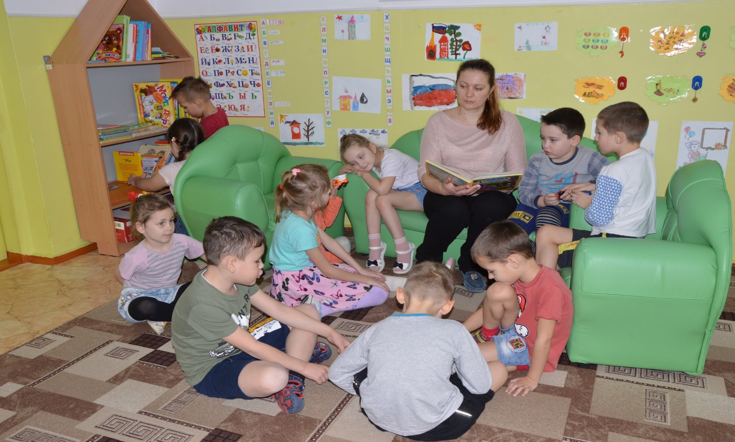Согласитесь, создается ощущение полного хаоса. Вот и у меня при чтении детям возникало это чувство.Я внутренне ощущала дисгармонию между моим отношением к произведению и желанием воспринимать его детьми.

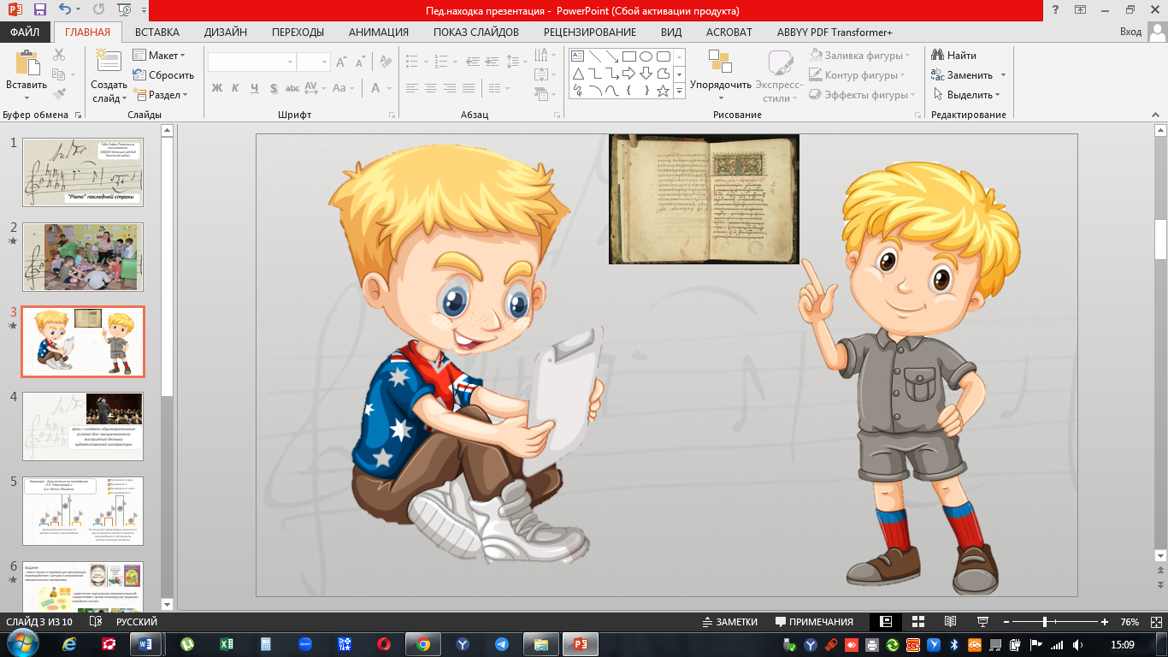Проблема, по моему мнению, кроется в экзистенциальном вакууме, когда в человека разумного не вкладываются ценности, созданные человечеством, и он превращается в человека информационного. Дети стали любить быструю смену действий без необходимости их эмоциональной оценки.

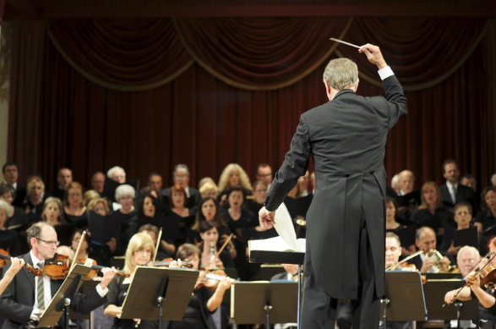Передо мной встали вопросы: как стать дирижером детского восприятия; как сделать так, чтобы процесс общения с книгой перестал быть только познавательным или развлекательным мероприятием?

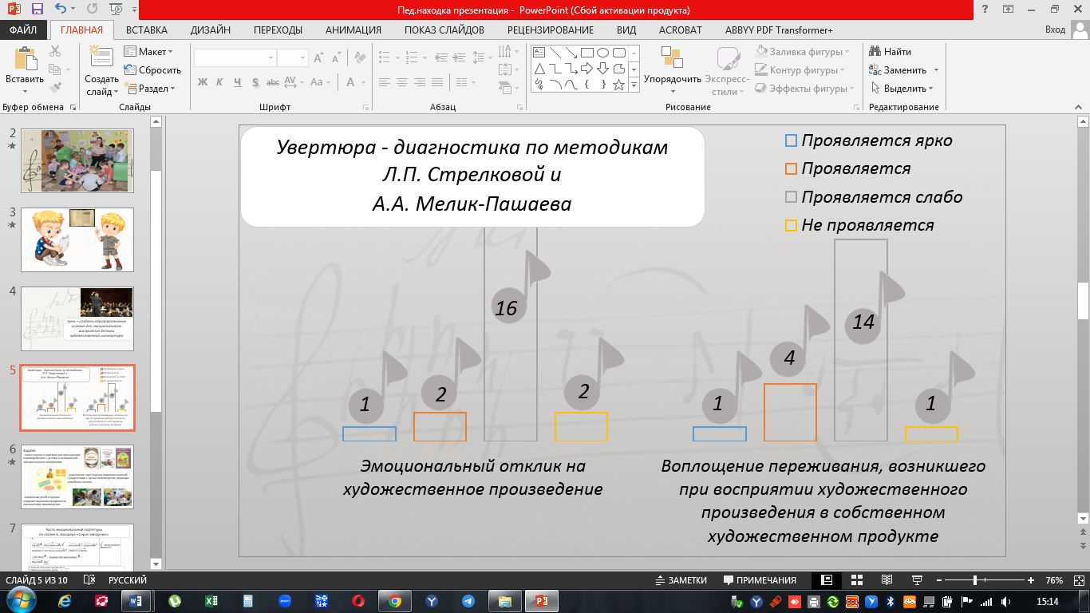Увертюрой для поиска ответов на эти вопросы стало изучение возможностей детей эмоционально откликаться на художественные произведения, а также их способностей воплощать свои переживания в создании своего творческого продукта. Картинка получилась неутешительной, поэтому было решено…

… обратившись к метрам педагогики и ознакомившись с аналогичным опытом коллег, поработать над моими знаниями и умениями.

- Возродить традицию семейного чтения в семьях моих воспитанников, создав на моем сайте функциональную, постоянно обновляемую вкладку для родителей «Я без вас не справлюсь!».

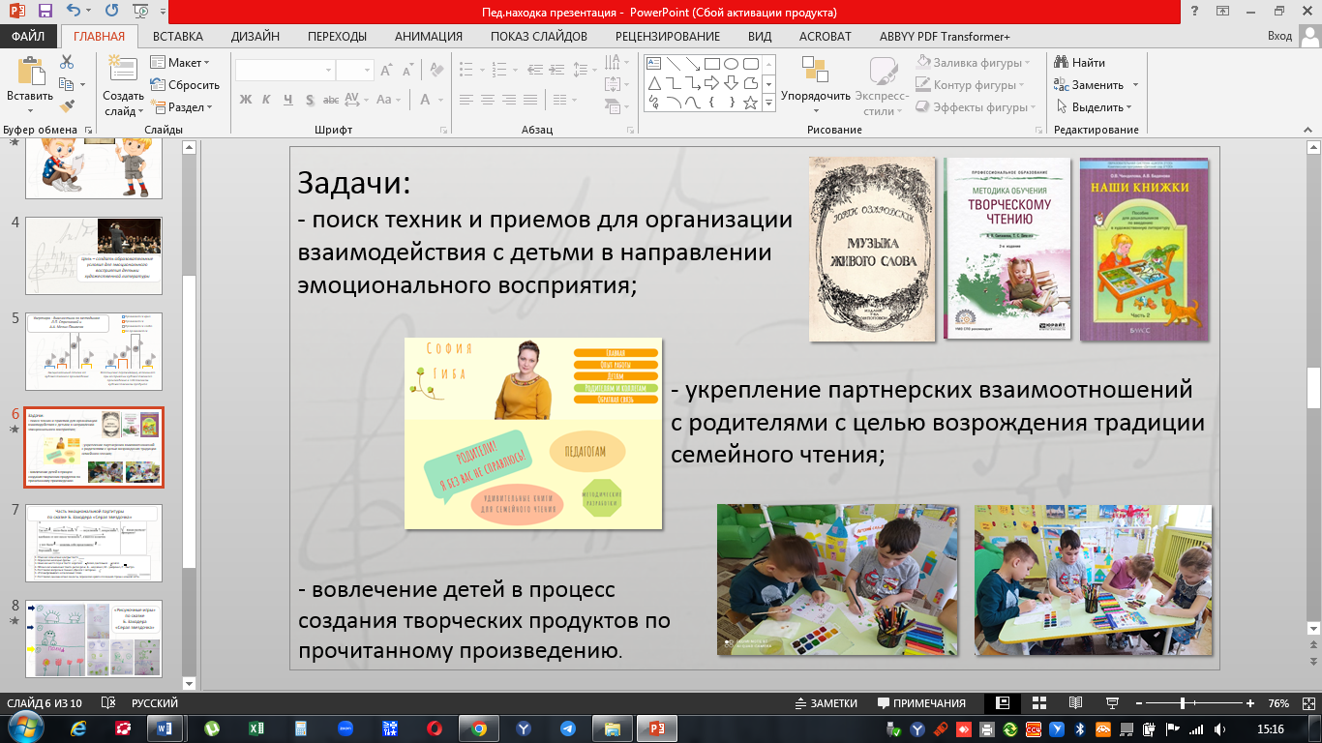- Придумать для детей новую рефлексивную форму, позволяющую выяснить их отношение к прочитанному.

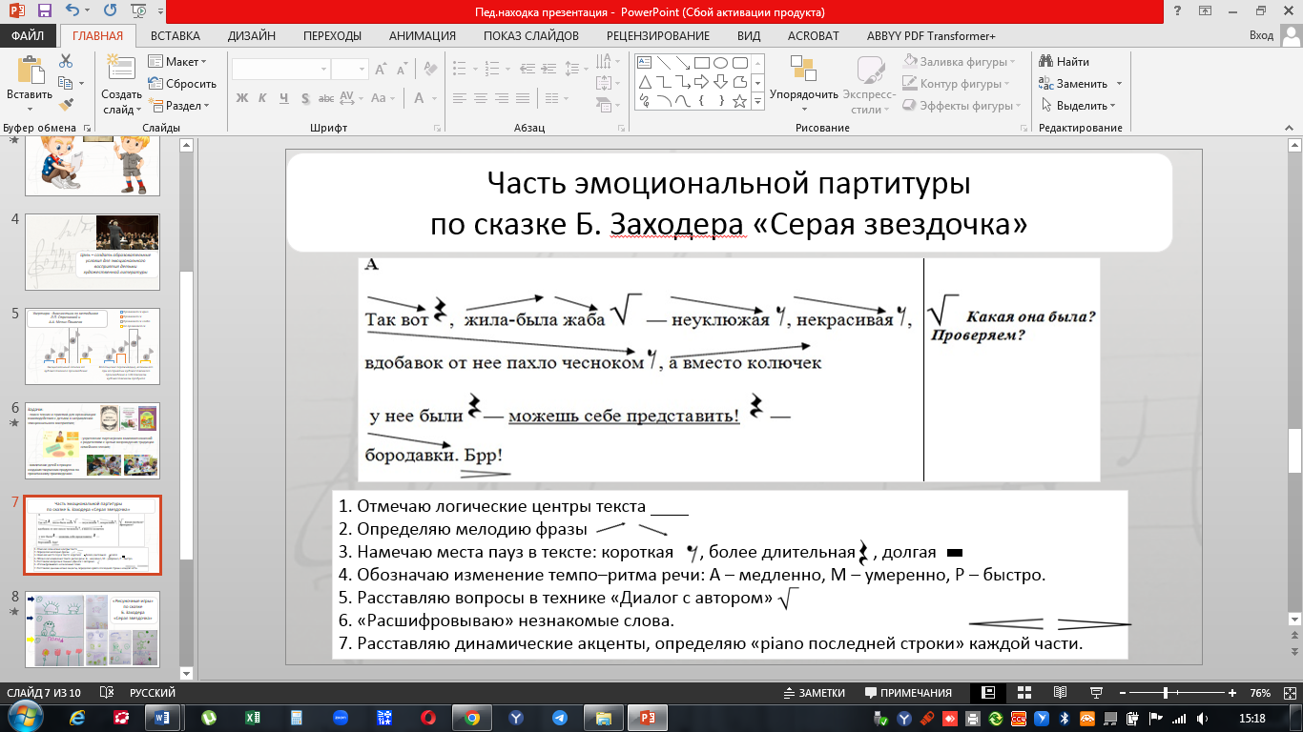И вот, что у меня получилось. Эмоциональная партитура по каждому произведению, которое я читаю детям, моделируется с целью художественного исполнения, то есть я отбираю и распределяю на протяжении всего материала выразительные средства речи, соблюдая определенную последовательность, задавая вопросы «от автора», объясняя незнакомые слова. Условно разделив текст на части, я заканчиваю каждую из частей очень тихо, почти шепотом. Пиано.

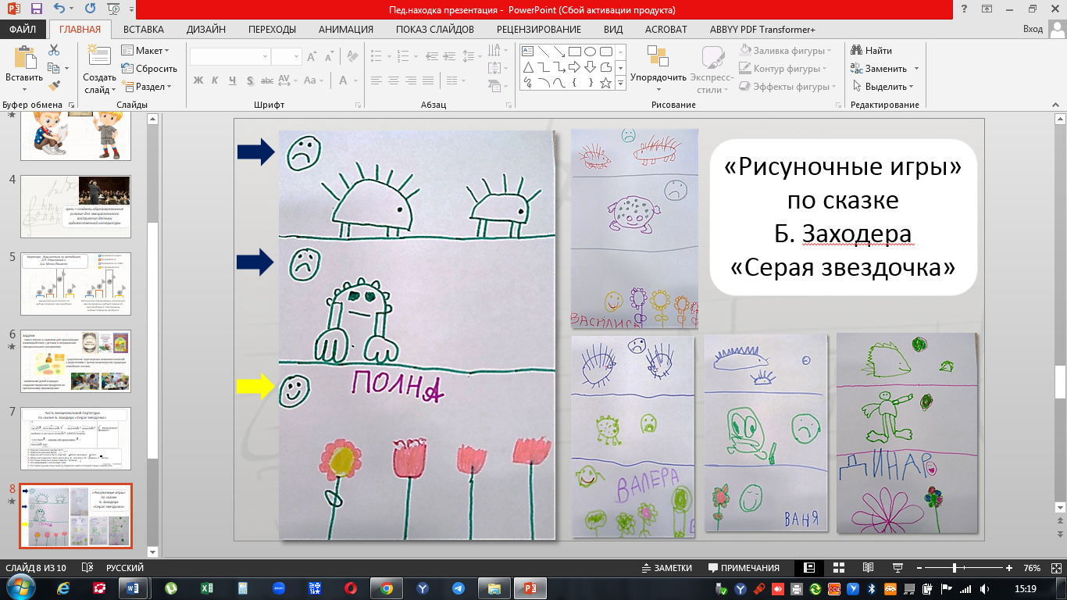Так получается многосерийное произведение, отношение к которому потом дети зарисовывают во время «Рисуночных игр», как они сами их назвали. Обычно, это две или три серии на рисунке, отделенные друг от друга чертой, в каждом окошке дети рисуют того, кто им больше запомнился. И настроение, передаваемое этим отрывком.

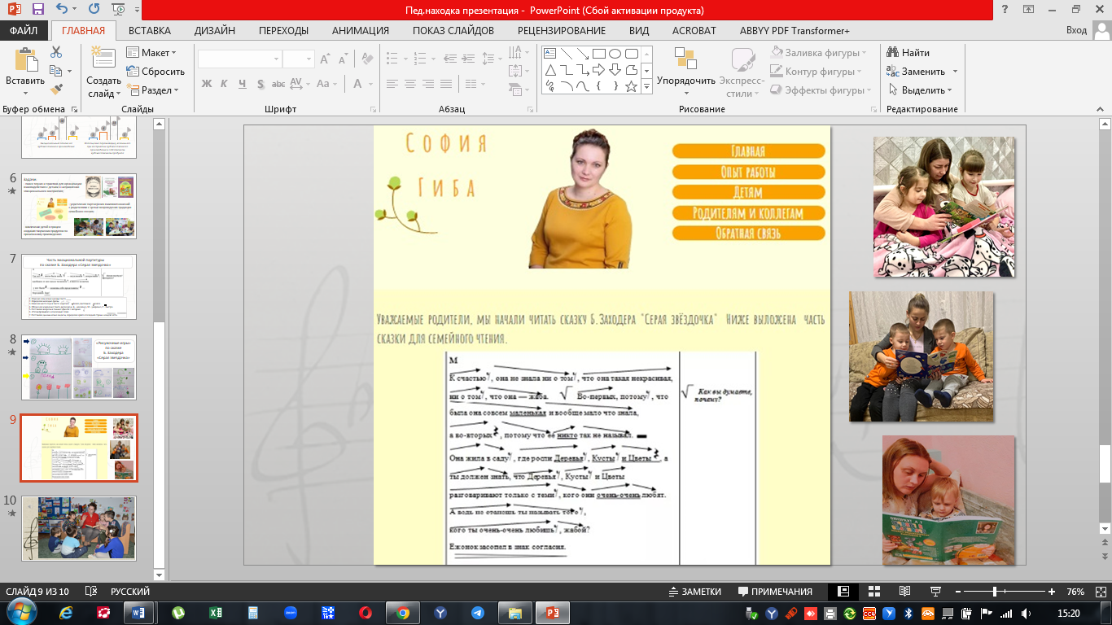«Дослушивать»произведение дети могут уже дома в семейном кругу. Родителям всегда заблаговременно подготовлена эмоциональная партитура следующих частей и выложена на сайте. Увильнуть от чтения взрослым сложно, но, если это все же случается, на нашей групповой традиционной «минутке чтения» дети расскажут друг другу продолжение истории.

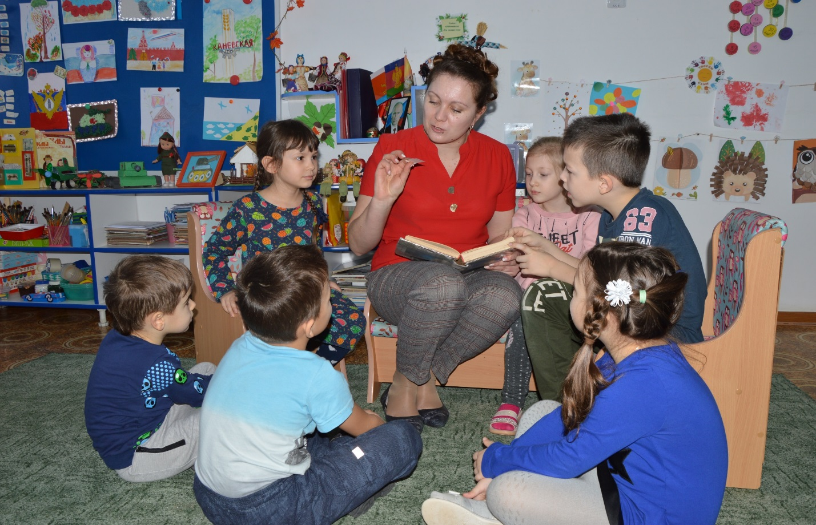Говорить о выдающихся результатах еще рано, но теперь, читая детям очередное произведение, я вижу гармонию в их глазах и слышу эмоции в их рассказах. Все это, благодаря синтезу многих методов и приемов, в том числе и приему – «пиано последней строки».